质 量 检 验 报 告 单
CERTIFICATE OF ANALYSIS
产 品 名 称  Product Name | Antimicro 618
生 产 日 期  Production Date | 2026.06.22 |  | 产 品 批 号  Lot Number |  | 26062201
执 行 标 准  Standard | 企标
检 测 项 目  Test Item |  | 标 准  Standard |  | 结 果  Result
外观  Appearance |  | 白色至类白结晶粉末 |  | 白色至类白结晶粉末
红外  IR |  | 样品的红外吸收与标准一致 |  | 与标准一致
熔点(℃)  Melting point |  | 108.0-110.0 |  | 108.0-110.0
水分 (%)  Water |  | ≤0.500 |  | 0.098
灰分（%）  Ash Content |  | ≤0.20 |  | 0.10
残留溶剂（%）  Residual Solvent |  | ≤0.02 |  | 0.01
含量（%）  Total Active Ingredients |  | ≥99.00 |  | 99.34
苯酚（mg/kg）  Phenol |  | ≤10 |  | 符合
砷（mg/kg）  As |  | ≤2 |  | 符合
铅（mg/kg）  Pb |  | ≤10 |  | 符合
汞（mg/kg）  Hg |  | ≤1 |  | 符合
镉（mg/kg）  Cd |  | ≤5 |  | 符合
保质期  Shelf Life |  | 24个月
结论  Conclusion |  | 合格
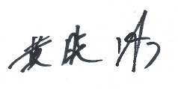
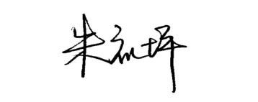
检测人: 审核: 盖章:
Analyst Checker Checker: Official Seal

